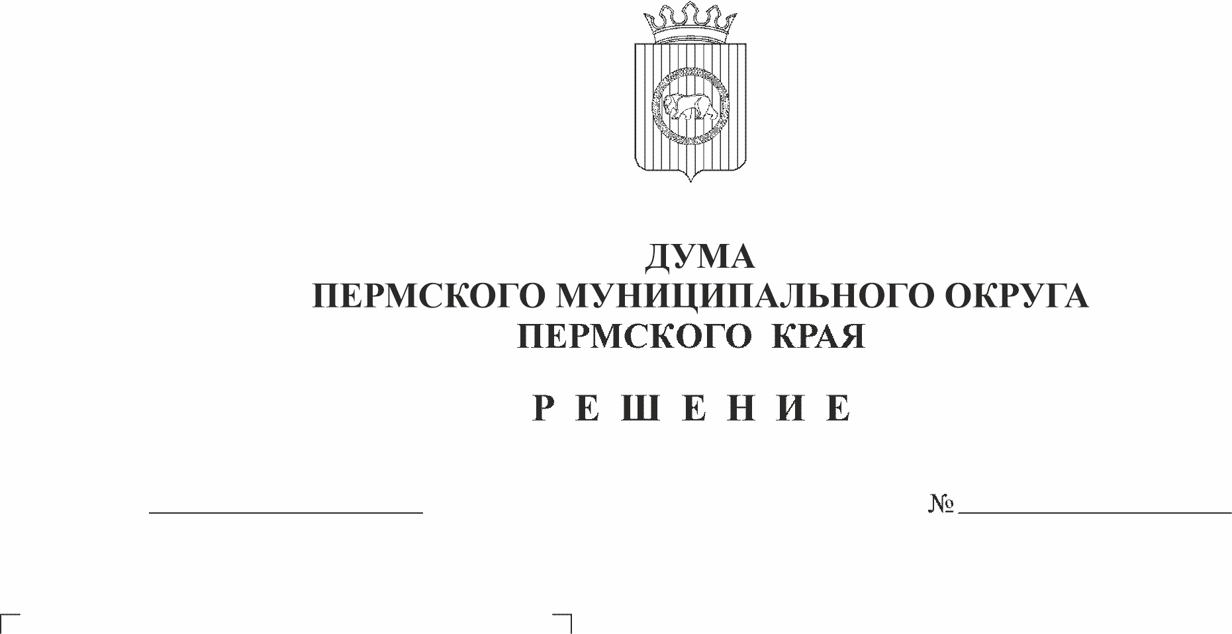
Об утверждении Положения
80
22.12.2022
о выплате компенсации за время
осуществления полномочий депутатам
Думы Пермского муниципального
округа Пермского края
В соответствии с Федеральным законом от 06.10.2003 № 131-ФЗ «Об общих принципах организации местного самоуправления в Российской Федерации», Законом Пермского края от 10.05.2011 № 767-ПК «О гарантиях осуществления полномочий депутата, члена выборного органа местного самоуправления, выборного должностного лица местного самоуправления в Пермском крае», пунктом 6 статьи 36 Устава Пермского муниципального округа
Дума Пермского муниципального округа Пермского края РЕШАЕТ:
1. Утвердить Положение о выплате компенсации за время осуществления полномочий депутатам Думы Пермского муниципального округа Пермского края.
2. Настоящее решение вступает в силу со дня его официального опубликования в бюллетене муниципального образования «Пермский муниципальный округ».
3. Контроль за исполнением решения возложить на комитет Думы Пермского муниципального округа Пермского кря по экономическому развитию, бюджету и налогам.

Председатель Думы
Пермского муниципального округа Д.В. Гордиенко

Глава муниципального округа -
глава администрации Пермского
муниципального округа В.Ю. Цветов

УТВЕРЖДЕНО
решением Думы
Пермского муниципального округа
Пермского края
от 22.12.2022 № 80

ПОЛОЖЕНИЕ О ВЫПЛАТЕ КОМПЕНСАЦИИ ЗА ВРЕМЯ ОСУЩЕСТВЛЕНИЯ ПОЛНОМОЧИЙ ДЕПУТАТАМ ДУМЫ ПЕРМСКОГО МУНИЦИПАЛЬНОГО ОКРУГА ПЕРМСКОГО КРАЯ

1. Общие положения

1.1. Настоящее Положение определяет порядок выплаты компенсации за время осуществления полномочий депутатам Думы Пермского муниципального округа Пермского края (далее - Дума), осуществляющим свои полномочия на непостоянной основе.

2. Порядок определения размеров компенсации

за время осуществления полномочий

2.1. Компенсация выплачивается за работу в заседаниях Думы и профильных комитетов, комиссий, рабочих групп, а также за работу в своем избирательном округе.
2.2. Возмещение расходов в виде компенсации является материально-финансовым обеспечением гарантий деятельности депутата Думы.
2.3. Размер выплат ежемесячной компенсации за время осуществления полномочий устанавливается отдельным правовым актом Думы.
2.4. Выплата компенсации осуществляется на основании распоряжения председателя Думы.
2.5. По решению Думы выплата компенсации за время осуществления полномочий депутатам Думы может быть произведена с момента начала работы Думы очередного созыва.

3. Порядок и сроки выплаты компенсации

3.1. Выплата компенсации осуществляется без представления подтверждающих документов.
3.2. Выплата компенсации производится депутатам Думы при обязательном выполнении следующих условий:
- соблюдения Устава Пермского муниципального округа Пермского края, Регламента Думы, других нормативных правовых актов, принимаемых Думой;
- участия в заседаниях Думы;
- участия депутатов в работе комитетов Думы, рабочих групп и временных комиссий Думы;
- подготовки вопросов на заседания комитетов Думы по поручению председателей комитетов.
Подтверждением выполнения выше перечисленных обязательных условий являются рабочие документы Думы (протоколы, материалы заседаний, комитетов).
3.3. Компенсационные выплаты перечисляются на банковские карты депутатов Думы в сроки, установленные распоряжением председателя Думы.
3.4. Вновь избранным депутатам Думы компенсационные выплаты могут производиться с месяца следующего за месяцем их избрания.
3.5. При прекращении (сложении) депутатских полномочий выплаты прекращаются с месяца, прекращения (сложения) полномочий, пропорционально отработанному периоду.
3.6. Депутат Думы вправе при предъявлении личного заявления отказаться от возмещения ему расходов в виде компенсации, связанных с депутатской деятельностью.

4. Финансирование расходов на выплату компенсации

4.1. Сумма средств на возмещение расходов в виде компенсации, связанных с осуществлением депутатской деятельности депутатом Думы, отражается в смете расходов Думы на очередной финансовый год и производится за счет средств бюджета Пермского муниципального округа.

